BAB III

ANALISIS DAN PERANCANGAN

Analisis

Identifikasi masalah
Pada tahap ini, identifikasi masalah berupa bagaimana cara merancang ilustrasi dari buku antologi puisi Kembara Rasa karya Rana Rafidha sebagai daya tarik buku dan penunjang imajinasi pembaca.

Pemecahan Masalah
Perancangan ini menggunakan metode design thinking dalam metode ini menggunakan langkah-langkah untuk membuat sebuah karya, langkah-langkah tersebut memiliki pembahasan sebuah karya dan tahapan pembahasan yang berbeda. Namun sesuai dengan desain sebuah mahakarya dari awal hingga akhir. Dari pembahasan di atas dapat disimpulkan bahwa langkah-langkah yang digunakan adalah Empathize, Define, Ideate, Prototype, Test. Langkah ini selalu berurutan dari awal hingga akhir untuk memahami latar belakang masalah, ide, solusi dan menemukan jawaban yang tepat dari latar belakang masalah. Metodologi Design Thinking dipilih karena proses pengembangan inovasi didasarkan pada pemahaman yang mendalam melalui pengamatan langsung terhadap target yang akan dipecahkan untuk mengetahui kebutuhan dan keinginan pengguna serta langkah-langkah untuk mengidentifikasi solusi yang cukup efektif.
Gambar 3.1 Skema design thinking

Perancangan

Konsep perancangan
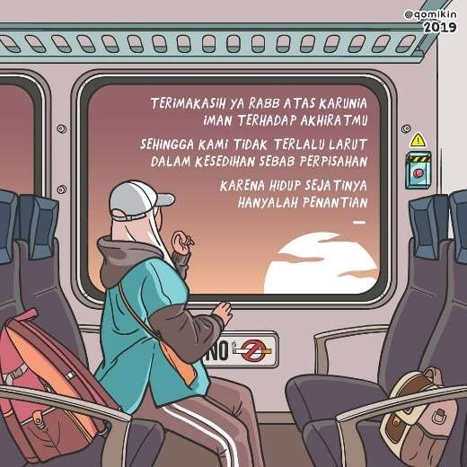
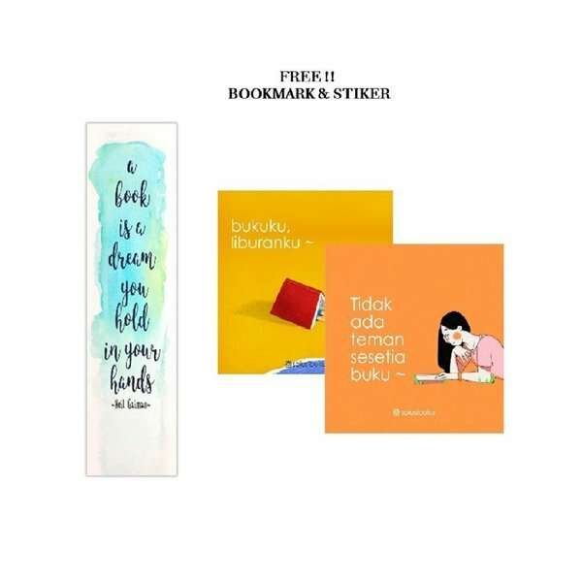
Ilustrasi yang digunakan untuk buku antologi puisi Kembara Rasa merupakan ilustrasi digital vector dengan gaya komik dengan mempertimbangakan aspek-aspek keindahan. Dimulai dengan perancangan ilustrasi untuk sampul buku dan dilanjutkan dengan perancangan ilustrasi untuk sampul, judul bab, beberapa puisi, dan juga perancangan pembatas buku dan sticker yang bisa diambil dari ilustrasi yang sudah dibuat dan perancangan poster buku antologi puisi Kembara Rasa.
Gambar 3.2 Contoh ilustrasi digital vector
(Sumber: Instagram.com/qomikin)
Gambar 3.3 Contoh pembatas buku dan stiker
(Sumber: kibrispdr.org/puisi-jason-ranti

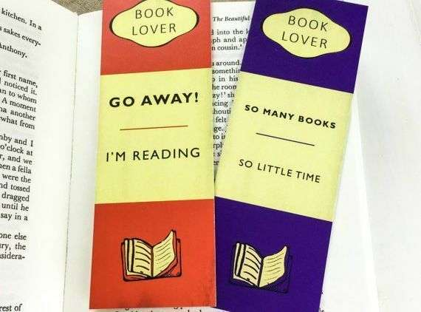
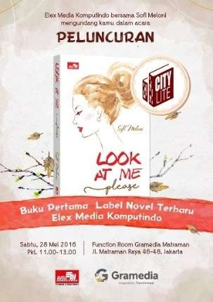
Gambar 3.4 Contoh pembatas buku
(Sumber: hipwee.com)
Gambar 3.5 Contoh poster
(Sumber: Twitter.com/gramedmatraman)

Proses perancangan
- Emphatize
Pada tahap pertama ini, seorang penulis sedang dalam proses empati, dimana penulis harus memahami masalah secara mendalam berdasarkan data dan fakta yang menjadi dasar awal perancangan. Dalam studi kasus ini, penulis dapat melakukan hal-hal berikut:
- Tema/topik perancangan
Topik yang dipilih adalah perancangan ilustrasi sampul, judul setiap Bab, dan ilustrasi untuk beberapa puisi sebagai daya Tarik buku dan media penunjang imajinasi.
- Mengumpulkan data/fakta
Pengumpulan data/fakta diperoleh dari wawancara kepada Rana Rafidha selaku penulis buku puisi antologi puisi Kembara Rasa, dan kusioner yang dibagikan kepada remaja usia 15-25 tahun
Wawancara adalah percakapan yang disengaja yang dilakukan oleh dua pihak, yaitu pewawancara mengajukan pertanyaan dan orang yang diwawancarai memberikan jawaban atas pertanyaan tersebut. (Moleong, 2005:186). Berikut ini adalah daftar pertanyaan untuk wawancara penulis buku antologi puisi Kembara Rasa.

Tabel 3.1 Pertanyaan wawancara
No. | Pertanyaan Wawancara
1. | Identitas Diri :  Nama, Umur, Alamat
2. | Sejak kapan anda sudah mulai menulis puisi?
3. | Berapa lama waktu yang dibutuhkan untuk menulis puisi?
4. | Bagaimana anda mencari isnprirasi untuk menulis puisi?
5. | Hal apakah yang menjadi hambatan saat menulis puisi?
6. | Siapa yang menjadi panutan atau yang menjadikan anda menyukai menulis puisi?
7 | Sebagai penulis diamana biasanya anda mempublikasikan puisi anda?
8. | Sebelumnya sudah pernahkah menerbitkan buku antologi puisi?
9. | Siapa target audience dari buku antologi puisi Kembara Rasa?
10 | Apa yang menjadikan puisi itu menarik?
11. | Apakah orang-orang disekitar anda suka membaca buku khusunya buku puisi?
12. | Kenapa banyak orang yang tidak suka membaca puisi?
13. | Berapakah rata rata waktu yang anda habiskan untuk membaca buku?

Dari hasil data yang diperoleh dari wawancara, metode analisis data yang digunakan dalam perancangan ilustrasi puisi ini adalah dengan menggunakan metode 5W dan 1H (what, why, who, where, when, and how).
        - Apa ilustrasi yang dibuat untuk buku antologi puisi Kembara Rasa?
        - Mengapa perlu dibuat perancangan ilustrasi?
        - Siapa target audience dari perancangan ilustrasi buku antologi puisi ini?
        - Dimana perancangan ilustrasi buku antologi puisi ini dipublikasikan?
        - Kapan perancangan ilustrasi buku antologi puisi ini perlu dibuat?
        - Bagaimana merancang ilustrasi buku antologi puisi ini?

- Arah perancangan
perancangan ini mengarah kepada kepada terciptanya ilustrasi sampul, judul setiap Bab, dan ilustrasi untuk beberapa puisi sebagai daya tarik buku dan media penunjang imajinasi.
- Define
Setelah memperoleh berbagai data dan mengetahui kebutuhan audiens sasaran, langkah selanjutnya adalah menganalisis data yang diperoleh untuk menghasilkan ide-ide yang menjadi dasar pekerjaan. Detail apa yang bisa diangkat di media akan dirancang.
- Ilustrasi yang akan digunakan dalam buku antologi puisi Kembara Rasa merupakan ilustrasi digital vektor dengan gaya komik yang estetik dan cukup familiar dikalangan remaja dan leebih mudah dalam memahami ilustrasi.
- Perancangan ilustrasi ini perlu dibuat dengan tujuan menambah daya tarik dari buku antologi puisi Kembara Rasa dan sebagai penunjang imajinasi dalam membaca puisi itu sendiri, dan tentunya dengan adanya ilustrasi bisa menambah nilai jual dari buku itu sendiri.
- Target audience dari buku antologi puisi Kembara Rasa merupakan remaja usia 15-25 tahun. Sesuai dengan isi puisi yang mengisahkan tentang kehidupan remaja, serta ilustrasi yang diperuntukkan untuk remaja yang dirasa isi dari puisi ini berhubungan dengan kehidupan percintaan remaja, yang diawali dengan perjalanan usaha medekati pasangan sampai bisa mendapatkan pasangan yang diinginkan.
- Buku antologi puisi Kembara rasa akan dipublikasikan melalui media cetak dengan bantuan penerbit buku yang tentunya akan memudahkan dalam hal produksi dan distribusi buku serta mepublikasikan penggalan puisi beserta ilustrasi di social media sebagai media promosi.
- Perancangan perlu dibuat saat ini yang dimana penulisan dari puisi-puisi sudah selesai dan demi meningkatkan ketertarikan pada dunia sastra khususnya buku antologi puisi Kembara Rasa ini.
- Perancangan ilustrasi menggunakan metode design thinking dengan tahapan emphatize, define, ideate, prototype, testing. Diawali dengan pengumpulan data melalui observasi dan wawancara yang dilanjutkan dengan menganalisis data yang didapatkan, selanjutnya merupakan proses perancangan sketsa dan proses digital.
- Ideate
Langkah selanjutnya adalah merancang konsep dari data yang sudah diolah.
        - Ilustrasi
Jenis ilustrasi yang digunakan untuk perancangan ilustrasi buku antologi puisi Kembara Rasa merupakan ilustrasi digital vector dengan gaya komik yang estetik dan cukup familiar dikalangan remaja. Yang akan diimplementasikan pada ilustrasi sampul, judul Bab dan beberapa puisi.
Gaya ilustrasi yang akan diaplikasikan pada perancangan ilustrasi sampul, judul Bab dan beberapa puisi merupakan ilustrasi vector yang lebih condong kearah style komik kartun yang colorfull, yang memiliki karakteristik sebagai berikut:
- Penggunaan line art yang tegas pada bentuk ilustrasi
Line art adalah desain atau ilustrasi yang menggunakan garis sebagai elemen utama dari sebuah gambar. Termasuk garis panjang, pendek, lurus, atau melengkung yang digambar pada latar belakang yang mulus tanpa gradien untuk mewakili bentuk 2D atau 3D.

Gambar 3.6 Contoh penggunaan line art
(Sumber: Instagram.com/qomikin)

- Bentuk yang digambarkan terbilang proporsional dari objek asli didunia nyata tanpa ada unsur melebih-lebihkan bentuk seperti karikatur, contohnya seperti tidak membesarkan bentuk kepala ataupun bagian tubuh lain dengan maksud tertentu.
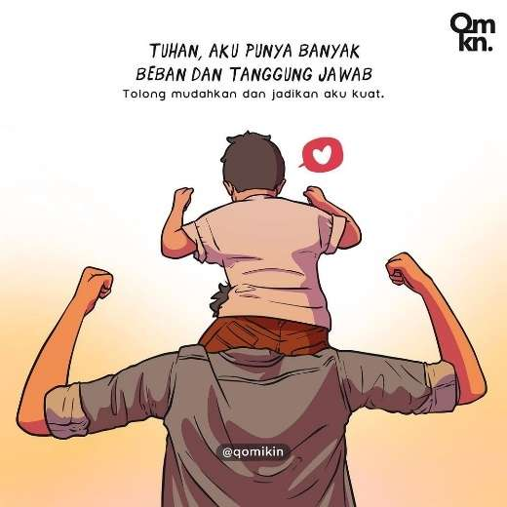
- Mempertahankan bentuk proporsional dengan beberapa penyederhanaan seperti dalam penyederhanaan bentuk mata, hidung dan mulut tetapi masih mempertahankan karakteristiknya.
Gambar 3.7 Contoh penyederhanaan objek
(Sumber: Instagram.com/qomikin)
Gambar 3.8 Contoh proporsi anatomi manusia
(Sumber: Instagram.com/qomikin)

- Teknik pewarnaan terbilang simpel pewarnaan highlight and shadow menggunakan teknik pewarnaa terang dan gelap dari warna objek utama dan tidak menggunakan teknik gradasi warna pada highlight and shadow.
Gambar 3.9 Contoh teknik pewarnaan
(Sumber: Instagram.com/qomikin)

        - Warna
Setiap warna memiliki hubungan atau emosi dengan suasana hati. Dengan kata lain, setiap warna memiliki makna sentimental. Louis B. Wexner pada tahun 1945 melakukan penelitian tentang masalah ini. Bahkan, penelitian yang sama pernah dilakukan oleh seorang psikolog Amerika pada tahun 1996, Frank H. Mahnke.
Konsep warna hanya digunakan pada background ilustrasi, dan warna yang akan digunakan adalah representasi dari isi puisi yang diharapkan bisa membatu pembaca dalam memahami dan merasakan makna tau isi puisi tersebut. Penggunaan warna terdiri dari 2 jenis warna, warna hangat dan warna dingin. Warna hangat yang di pakai yaitu:
- Oranye kemerahan dan oranye. Warna oranye kemerahan ini akan digunakan pada background sampul, sedangkan warna oranye akan digunakan untuk background ilustrasi dari isi puisi yang memberi kesan energi yang hangat dan bersemangat, warna oranye sendiri merupakan symbol dari petualangan dan optimisme yang mengammbarkan isi dari buku itu sendiri, dan juga sebagai penambah gairah ketertarikan terhadap buku antologi puisi “kembara Rasa” ini.
- Kuning. Warna kuning melambangkan kehangatan dan rasa Bahagia yang melambangkan isi dari puisi.
Warna dingin yang dipakai yaitu:
            - Merah muda. Warna merah muda menimbulkan kesan kelembutan, peduli dan romantisme
            - Biru muda. Warna biru muda menggambarkan ketenangan dalam memilih Langkah dan menghadapi cobaan, situasi atau perasaan yang kurang menyenangkan
            - Biru tua. Warna biru tua menggambarkan pemikiran yang jernihdalam memaknai hidup dann perasaan.

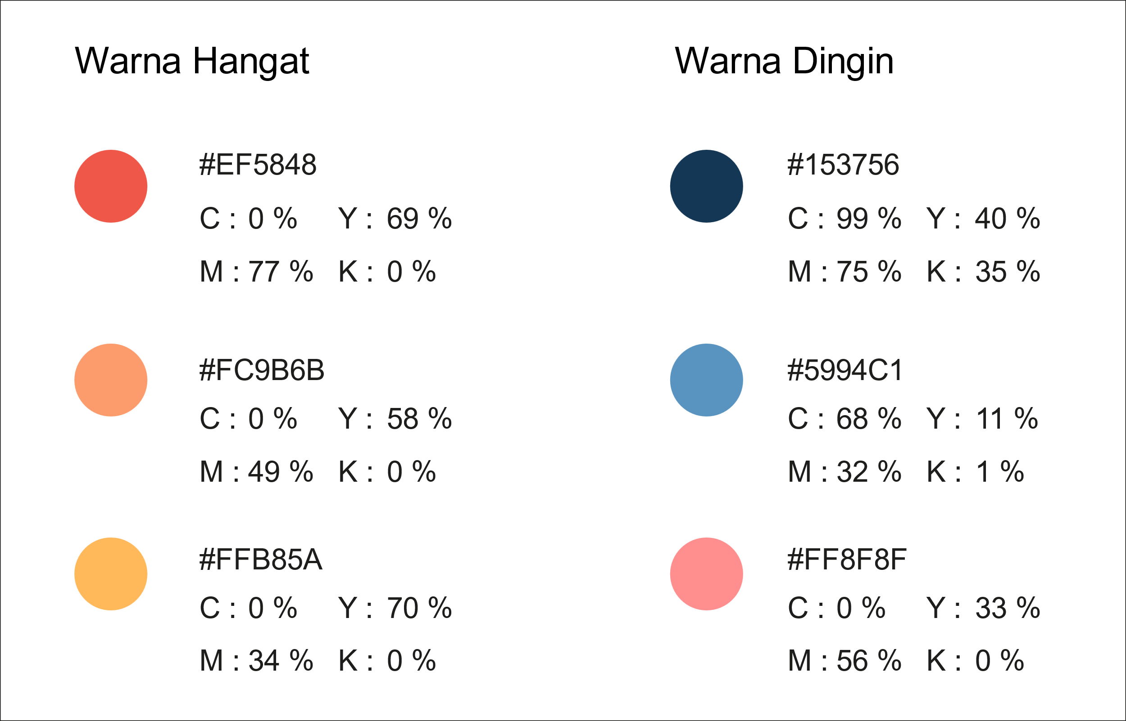
Gambar 3.10 Palet warna ilustrasi
        - Tipografi
Jenis huruf yang digunakan pada penulisan puisi adalah huruf yang masuk dalam kategori sans serif. Pemilihan huruf ini bertujuan untuk Readability kemudahan untuk membaca dan memahami suatu teks, font sans serif yang dipilih yaitu Candara. Font ini memiliki sedikit lekukan yang tidak terlalu tebal tetapi menunjukkan suasana serius dan informal.
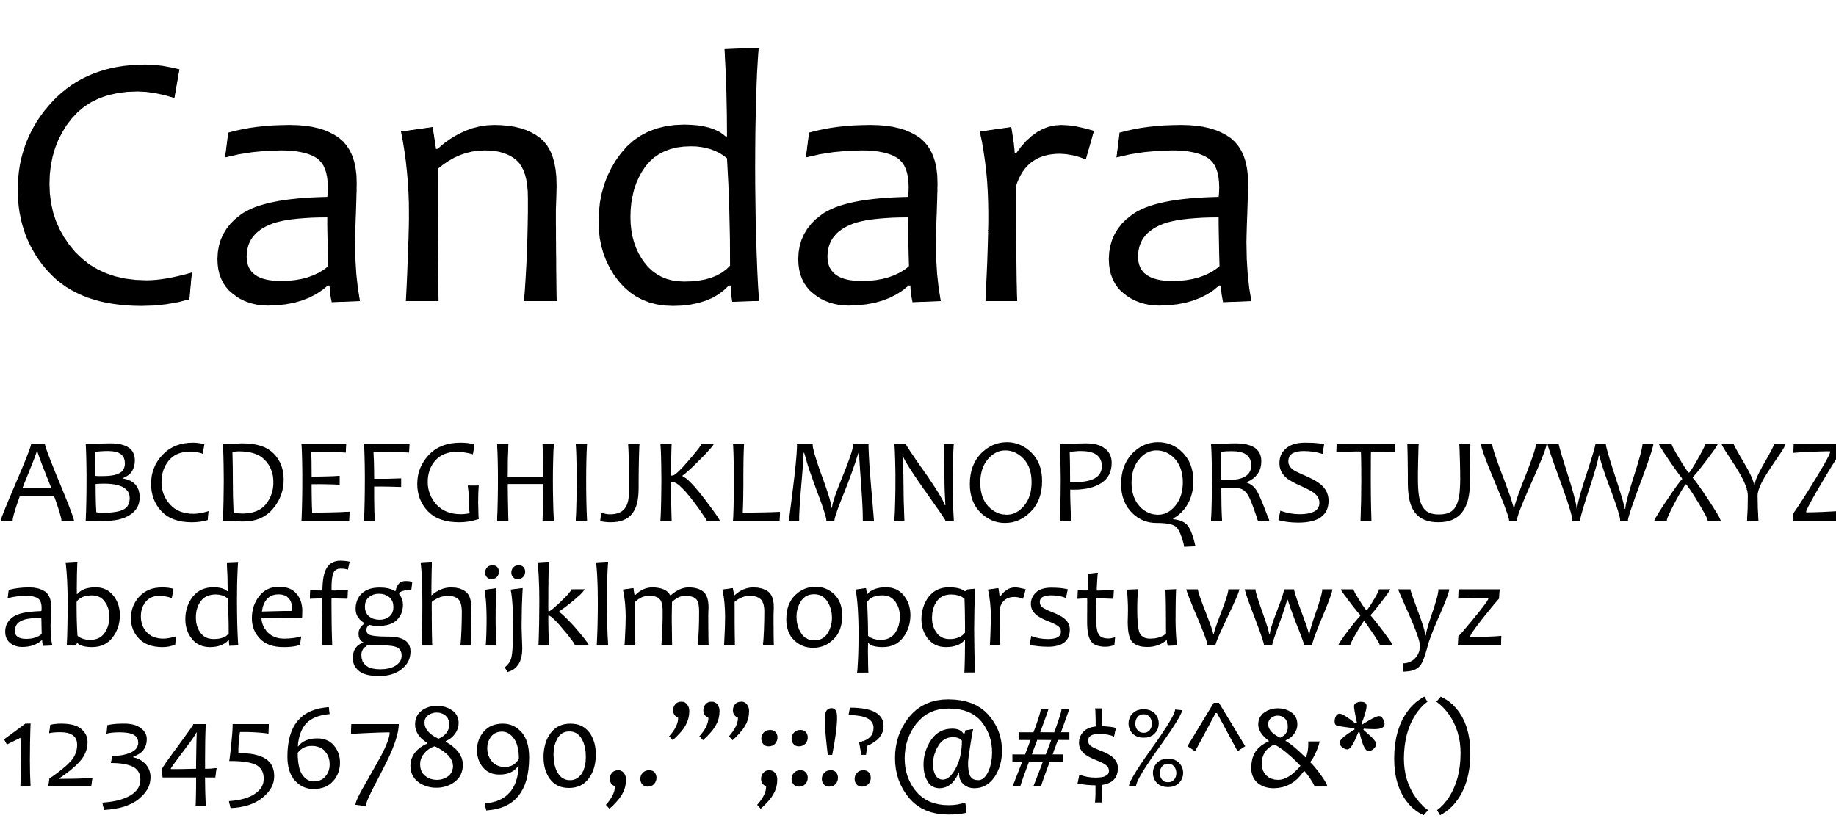
Gambar 3.11 Font Candara
        - Layout
Layout yang digunakan untuk perancangan ilustrasi buku antologi puisi Kembara rasa layout satu halaman, dimana ilustrasi yang dibuat memenuhi dari halaman buku antologi puisi Kembara Rasa yang berdimensi 14,8 cm x 21 cm.
- Layout sampul dan bagian awal
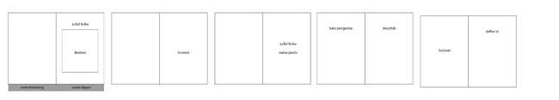
Ilustrasi yang akan dibuat meliputi judul buku, halaman awal setelah judul dan halaman sebelum daftar isi
Gambar 3.12 Contoh layout judul dan bagian awal buku

- Layout Bab 1 “Jejak Perjalanan”
Ilustrasi yang akan dibuat meliputi:
        - Judul bab “Jejak Perjalanan”
        - Ilustrasi untuk puisi ke 4 dengan judul “Silih Berganti”
        - Ilustrasi untuk puisi ke 5 dengan judul “Aku Tak”
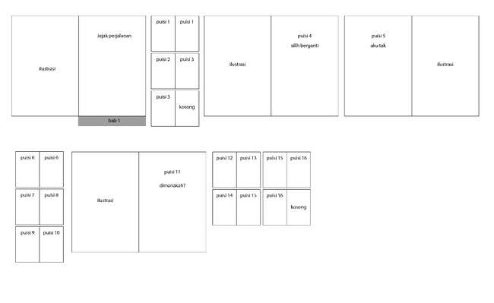
        - Ilustrasi untuk puisi ke 11 dengan judul “Di manakah?”
Gambar 3.13 Contoh layout Bab 1

- Layout bab 2 “Butiran Cinta, Kasih, dan Sayang”
Ilustrasi yang akan dibuat meliputi :
        - Judul bab “Butiran Cinta, Kasih, dan Sayang”
        - Ilustrasi untuk puisi ke 4 dengan judul “Cinta”
        - Ilustrasi untuk puisi ke 5 dengan judul “Inginku”
        - Ilustrasi untuk puisi ke 11 dengan judul “Belajar dari hujan bulan juni”
        - Ilustrasi untuk puisi ke 20 dengan judul “Ajakmu”
        - Ilustrasi untuk puisi ke 21 dengan judul “Tanda tanya cinta”
        - Ilustrasi untuk puisi ke 29 dengan judul “Perempuan senja”
        - Ilustrasi untuk puisi ke 30 dengan judul “Lelaki bertanda tanya”
        - Ilustrasi untuk puisi ke 35 dengan judul “Pinjam waktu”
Gambar 3.14 Contoh layout Bab 2
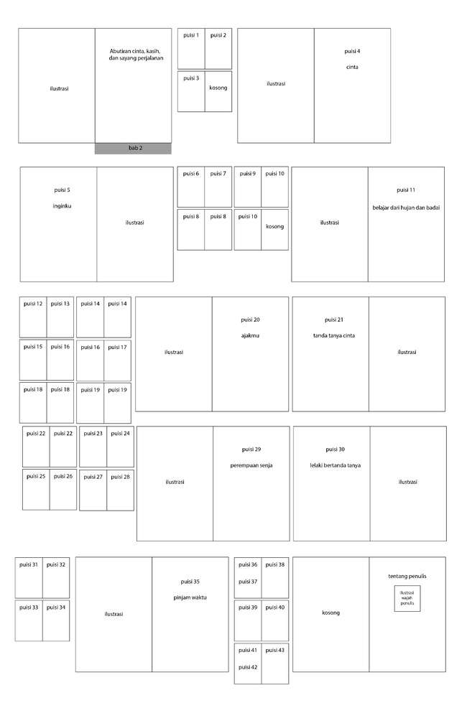
        - Ilustrasi tentang penulis
- Prototype
Setelah itu penulis akan berlanjut ketahap prototype yaitu merancang sketsa, desain, dan penulisan berdasarkan big idea yang sudah ditetapkan.
- Pra Produksi
Pada tahap pra produksi ini adalah mengaplikasikan ide yang sudah dibuat ke tahap pembuatan sketsa kasar ilustrasi untuk menentukan elemen visual dan komposisi yang digunakan dalam perancangan ilustrasi untuk buku atologi puisi ini dengan menentukan elemen yang dugunakan untuk visualisasi dari buku antologi puisi Kembara Rasa.
Pembuatan sketsa kasar diawali dengan mendalami isi dari setiap puisi yang akan dibuat ilustrasi kemudian menentukan insight dari setiap puisi dan dilanjutkan dengan pembuatan sketsa kasar ilustrasi. Setiap ilustrasi yang akan dibuat mempunyai opsi sketsa Kasar sebagai bahan perbandingan atau abahan pertimbangan yang lebih cocok untuk mewakili makna yang terkandung didalam puisi
- Sketsa ilustrasi sampul dan bagian awal buku
Topik yang diambil dalam perancangan ilustrasi sampul adalah judul dari buku antologi puisi itu sendiri yaitu Kembara Rasa, rekam jejak penulis dari setiap perjalanan yang menjadi titik mula, titik temu, dan titik henti dalam hidup penulis. Terdapat opsi dalam menentukan sketsa ilustrasi yang akan digunakan pada sampul buku.
Kemudian diputuskan untuk memilih salah satu dari sketsa yang sudah dibuat, dan pilihan diberikan kepada sketsa dengan gambar tas ransel, sepatu dan kompas, sedangkan untuk sketsa kedua digunakan untuk ilustrasi pada halaman awal buku.
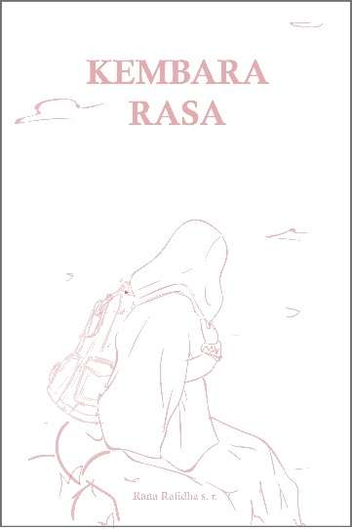
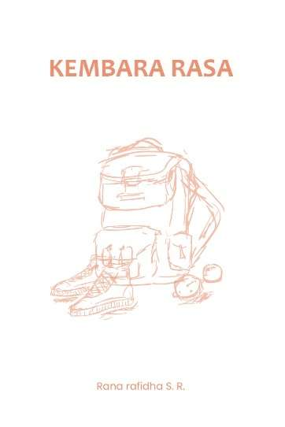
Gambar 3.15 Opsi Sketsa 1 sampul buku
Gambar 3.16 Opsi sketsa 2 Sampul buku
  - Sketsa ilustrasi sampul depan
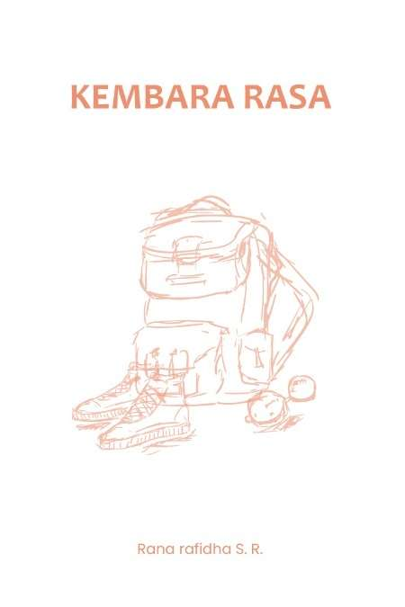
Menggambarkan barang-barang atau peralatan yang bisa menemani dan membantu dalam menempuh suatu perjalanan yang di artikan sebagai support system di kehidupan nyata dari penulis puisi yang menjadi tempat keluh kesah, pemberi semangat dalam mengembara rasa, memulai perjalanan dalam hidup.
Gambar 3.17 Sketsa sampul buku

  - Sketsa ilustrasi halaman awal buku
Menggambarkan seorang wanita yang sedang istirahat di tengah perjalanannya dan melihat jalur perjalanan yang sudah dilewatinya dan menumpahkan rekam jejaknya ke dalam isi puisi.
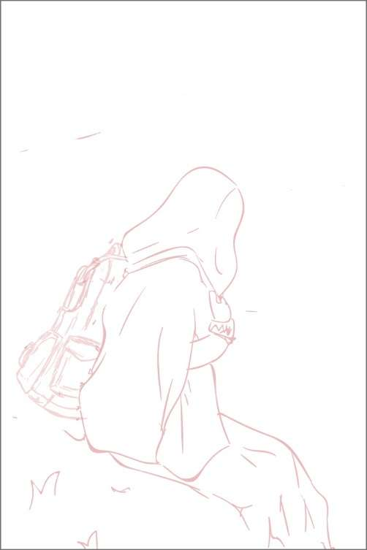
.
Gambar 3.18 Sketsa Halaman awal buku
- Sketsa ilustrasi Bab 1
        - Sketsa ilustrasi judul bab “Jejak Perjalanan”
Menggambarkan rekam jejak perjalanan penulis melewati rintangan hidup yang diabadikan kedalam bingkai untuk dijadikan motivasi untuk terus melangkah maju.
Terdapat opsi dalam menentukan mana sketsa ilustrasi yang akan digunanakan, berikut opsi yang dibuat untuk ilustrasi judul bab “Jejak Perjalanan”
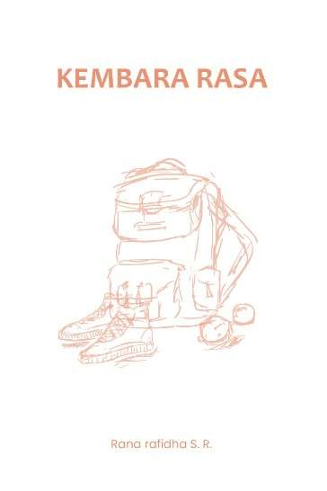
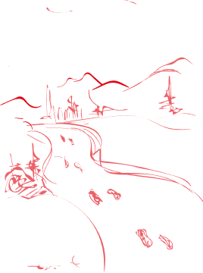
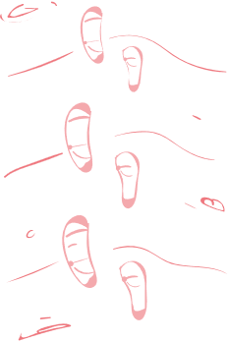
Gambar 3.19 Opsi sketsa 2 Jejak Perjalanan
Gambar 3.20 Opsi sketsa 1 Jejak Perjalanan

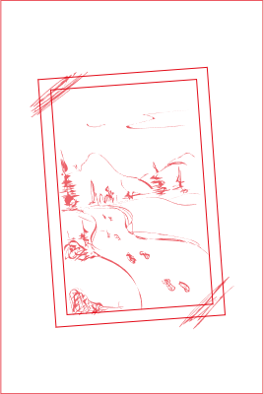
kemudian diputusakan untuk memilih sketsa dengan gambar jejak kaki dengan suasana alam dan dimodifikasi dengan penambahan bingkai untuk mengabadikan momen tersebut.
Gambar 3.21 Sketsa Judul bab “Jejak Perjalanan”

        - Sketsa ilustrasi untuk puisi ke 4 dengan judul “Silih Berganti”
Menggambarkan penulis puisi yang merasa lega dengan menuangkan perasaan kedalam puisi tentang kerelaan menerima perasaan yang silih berganti, dari bahagia ke duka, dari tertawa ke kecewa.
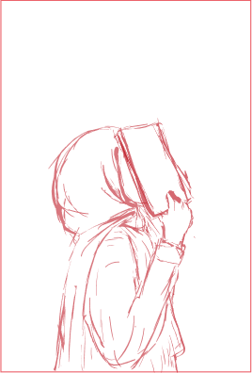
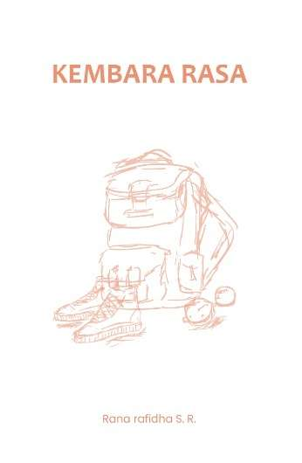
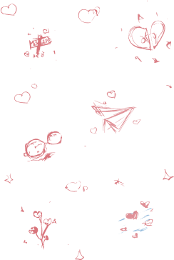
Terdapat juga opsi yang digunakan untuk mnejadi pertimbangan dalam menentukan ilustrasi yang digunakan untuk ilustrasi puisi “Silih Berganti”, yang kemudian dipilih salah satu dari dua sketsa yang sudah dibuat.
Gambar 3.24 Sketsa Puisi Silih Berganti
Gambar 3.23 Opsi sketsa 2 Silih Berganti
Gambar 3.22 Opsi sketsa 1 Silih Berganti

        - Ilustrasi untuk puisi ke 5 dengan judul “Aku Tak”
Menggambarkan penulis yang sedang merenung, menundukkan kepala ke meja menandakan penyesalan dari penulis puisi yang belum banyak berusaha.
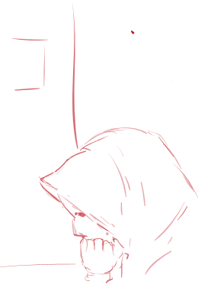
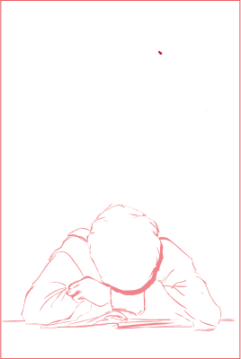
Gambar 3.25 Opsi sketsa 2 Aku Tak
Gambar 3.26 Opsi sketsa 1 Aku Tak

Gambar 3.27 Sketsa Puisi Aku Tak

        - Ilustrasi untuk puisi ke 11 dengan judul “Di manakah?”
Menggambarkan 3 arah yang menunjukkan jalan manakah yang bisa menuntun penulis puisi dalam menemukan ketulusan apakah dalam pergerakan, kepasrahan atau penerimaan.
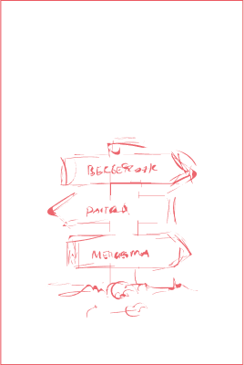
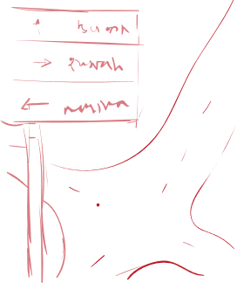
Gambar 3.28 Opsi sketsa 1 Di manakah?
Gambar 3.29 Opsi Sketsa 2 Di manakah?
Gambar 3.30 Sketsa Puisi Di manakah?

- Sketsa ilustrasi Bab 2
              - Sketsa ilustrasi Judul bab “Butiran Cinta, Kasih, dan Sayang”
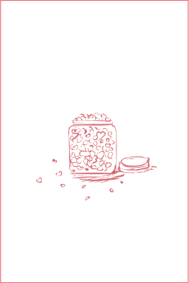
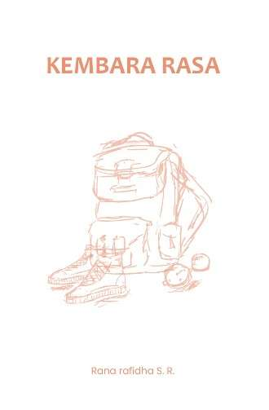
Rasa cinta kasih dan sayang yang penulis rasakan dari kehidupan dan orang-orang disekitarnya. Gambaran dari butriran cinta, kasih dan sayang yang penulis terima dan rasakan dari orang-orang disekitarnya yang ditampung dalam wadah yang melambangkan hati dari penulis.
Gambar 3.31 Opsi Sketsa 1 Butiran cinta, kasih dan sayang
Gambar 3.32 Opsi sketsa 2 Butiran cinta, kasih dan sayang
Gambar 3.33 Sketsa Butiran cinta kasih dan sayang
              - Sketsa ilustrasi untuk puisi ke 4 dengan judul “Cinta”
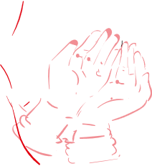
Menggambarkan penulis puisi yang mengusap muka setelah berdoa, yang mengacu pada isi puisi tentang sebuah cinta yang bisa didapatkan dengan berdo’a dan sabar.
Gambar 3.34 Opsi sketsa 1 Cinta
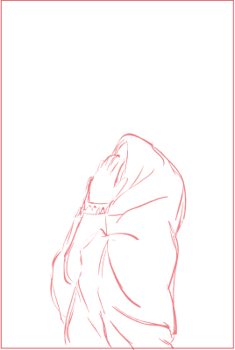
Gambar 3.35 Opsi sketsa 2 Cinta

Gambar 3.36 Sketsa puisi Cinta
              - Sketsa ilustrasi untuk puisi ke 5 dengan judul “Inginku”
Menggambarkan keinginan penulis puisi dalam menghabiskan waktu bersama pasangannya, digambarkan dengan pasangan yang saling memberi symbol cinta dengan tanggannya.
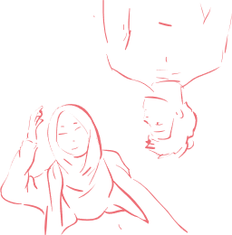
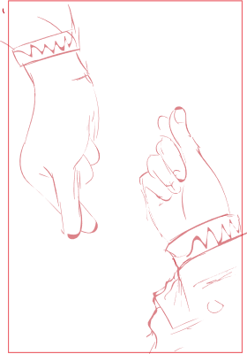
Gambar 3.37 Opsi sketsa 1 Inginku
Gambar 3.38 Opsi Sketsa 2 Inginku

Gambar 3.39 Sketsa Puisi Inginku

              - Sketsa ilustrasi untuk puisi ke 11 dengan judul “Belajar dari hujan bulan juni”
Menggambarkan sudut pandang penulis puisi yang memandangi hujan dari balik jendela kamar, belajar tentang kehidupan, rasa sayang dan memanjatkan doa.

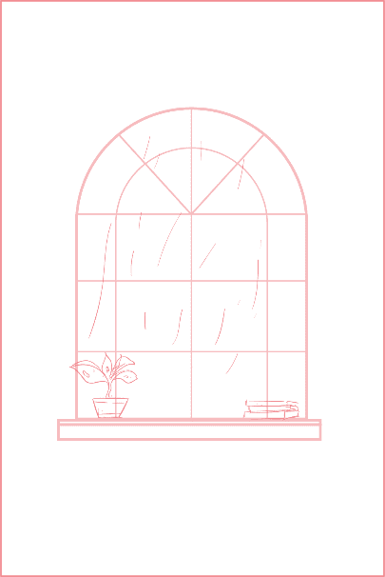
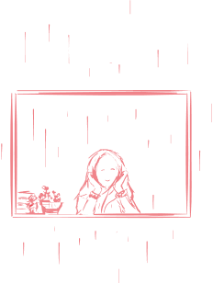
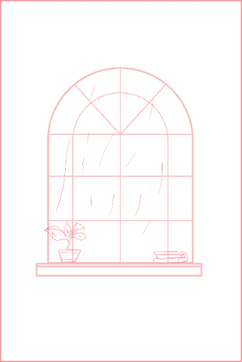
Gambar 3.40 Sketsa Puisi Belajar dari hujan bulan juni
Gambar 3.41 Opsi Sketsa 1 Belajar dari hujan bulan juni
Gambar 3.42 Opsi Sketsa 2 Belajar dari hujan bulan juni

              - Sketsa ilustrasi untuk puisi ke 20 dengan judul “Ajakmu”
Menggambarkan jawaban dari pertanyaan “maukah kau bersamaku?” di dalam puisi. jawaban yang diinginkan berupa kebersamaan dengan pasangan, bergandengan tangan menjaadi simbol rasa saling menyayangi diantara kedua insan

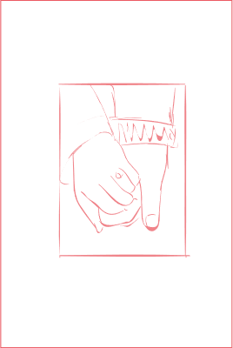
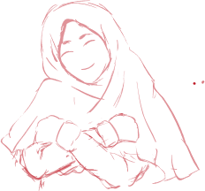
Gambar 3.45 Sketsa Puisi Ajakmu
Gambar 3.43 Opsi sketsa 2 Ajakmu
Gambar 3.44 Opsi Sketsa 1 Ajakmu

              - Sketsa ilustrasi untuk puisi ke 21 dengan judul “Tanda tanya cinta”
Menggambarkan penulis puisi yang memandang heran lambang cinta di tangannya dan mempertanyakan apa itu cinta.?
Gambar 3.46 Opsi sketsa 1 Tanda tanya cinta
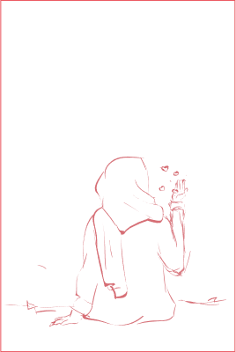
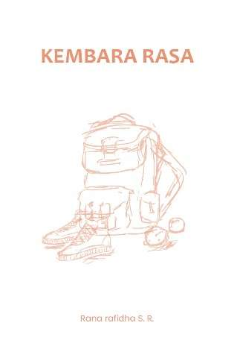
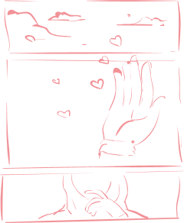
Gambar 3.47 Opsi sketsa 2 tanda tanya cinta

Gambar 3.48 Sketsa Puisi Tanda tanya cinta

              - Sketsa ilustrasi untuk puisi ke 29 dengan judul “Perempuan senja”
Menggambarkan pemandangan senja dari sudut pandang si perempuan senja dari balik jendela yang melambangkan dari bangunan istana yang didirikannya.
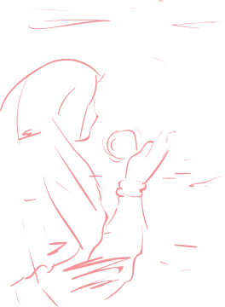
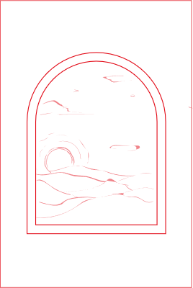
Gambar 3.49 Opsi sketsa 1 Perempuan senja
Gambar 3.50 Opsi Sketsa 2 Perempuan senja

Gambar 3.51 Sketsa Puisi Perempuan senja

              - Sketsa ilustrasi untuk puisi ke 30 dengan judul “Lelaki bertanda tanya”
Menggambarkan seorang laki-laki yang yang tidak tampak raut wajahnya yang menimbulkan tanda tanya akan dirinya.

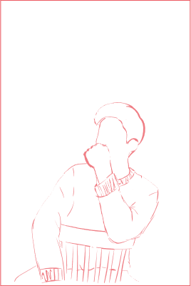
Gambar 3.52 Opsi sketsa 1 Lelaki bertanda tanya
Gambar 3.53 Opsi sketsa 2 Lelaki bertanda tanya

Gambar 3.54 Sketsa Puisi Lelaki bertanda tanya
              - Sketsa ilustrasi untuk puisi ke 35 dengan judul “Pinjam waktu”
Menggambarkan seorang wanita yang menggandeng dan mengajak pasangannya bermaksud meminjam waktu dari pasangannya untuk bisa selalu bersama-sama.

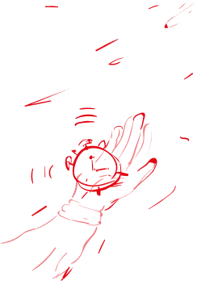
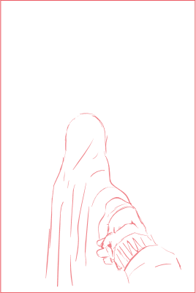
Gambar 3.55 Opsi sketsa 1 Pinjam waktu
Gambar 3.56 Opsi sketsa 2 Pinjam waktu

Gambar 3.57 Sketsa Puisi Pinjam Waktu
- Produksi
Tahap produksi dibagi menjadi 2, yaitu produksi ilustrasi dan merancang media pendukung
- Produksi ilustrasi
Tahap produksi yang pertama adalah tahap produksi ilustrasi yaitu proses mengolah sketsa ilustrasi ke proses digitalisasi menggunakan alat bantu perangkat lunak Adobe photoshop dan Adobe illustrator agar mempermudah proses pembuatan ilustrasi.
Gambar 3.58 Tmpilan Antar Muka Adobe Illustrator cc 2017

Sebagai contoh disini adalah proses digitalisasi dari desain ilustrasi sampul depan.
Langkah pertama adalah pembuatan line art dari sketsa sampul yang sudah dibuat sebelumnya. Line art ilustrasi digunakan agar mempertegas bentuk ilustrasi di setiap elemen visual yang digunakan
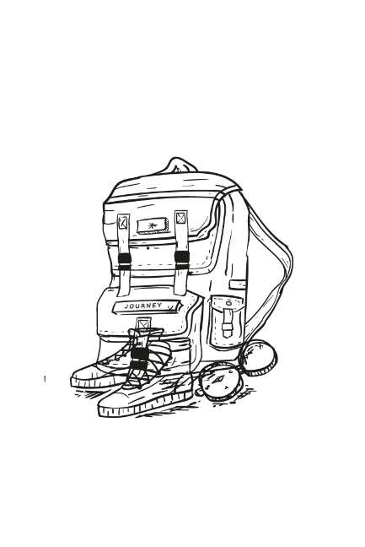
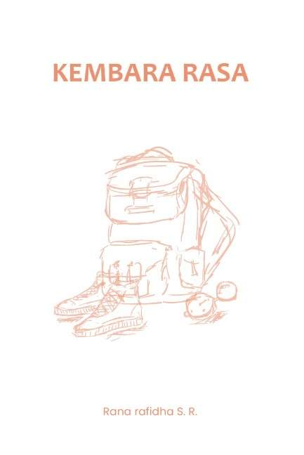
.
Gambar 3.59 Proses Digitalisasi (Line Art)
Gambar 3.60 Sketsa kasar sampul buku
Langkah kedua yaitu coloring menggunakan warna dasar yang sesuai dengan warna yang dipilih untuk setiap ilustrasinya, warna background oren kemerahan dipilih karena memberi kesan energi yang hangat dan bersemangat dan juga sebagai penambah gairah ketertarikan terhadap buku, dan dilanjutkan penambahan highlight & shadow atau penambahan gambaran cahaya dan bayangan pada ilustrasi berguna untuk menambah detail pada ilustrasi serta menjadikan ilustrasi tersebut terlihat lebih hidup.

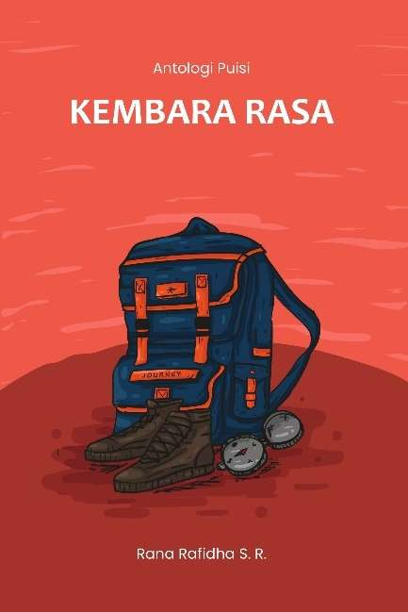
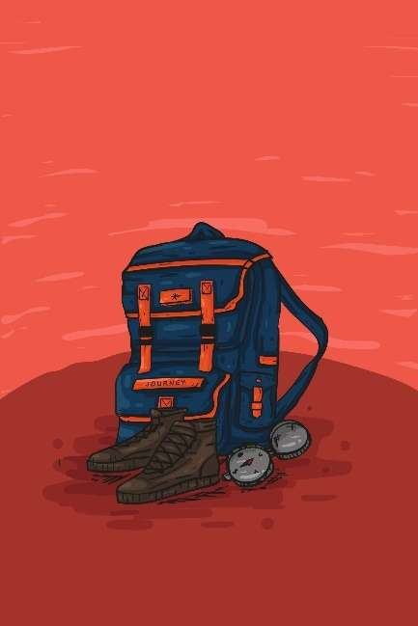
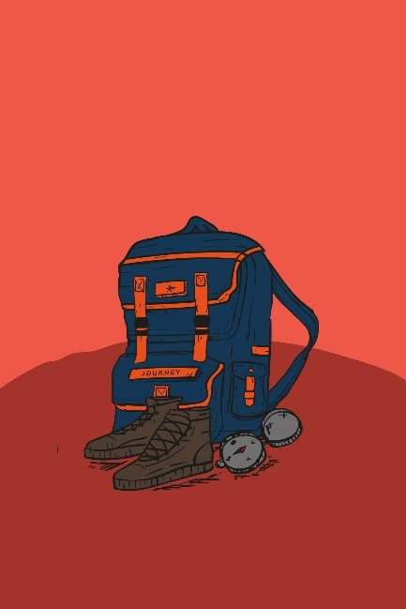
Dan yang terakhir adalah penambahan judul buku dan penulis yang merupakan desain akhir dari ilustrasi sampul.
Gambar 3.61 Proses Finishing dengan penambahan teks
Gambar 3.62 Proses penambahan Highlight & Shadow
Gambar 3.63 Proses pewarnaan dasar
- Produksi media pendukung
Produksi media pendukung sebagai media promosi dan menambaha daya tarik terhadap buku
            - Poster
Poster materi promosi antologi puisi Kembara Rasa. Bertindak sebagai sarana komunikasi dengan khalayak sasaran untuk memberikan informasi tentang terbitnya buku antologi puisi Kembara Rasa.
      - X banner
Berfungsi sebagai poster iklan yang lebih besar sebagai sarana menginformasikan kepada masyarakat ketika hendak memasuki suatu ruangan atau suatu acara. Biasanya X banner bisa diletakkan di sebelah pintu masuk toko buku atau acara peluncuran buku
      - Tas Totebag
Tas Totebag berfungsi sebagai merchandise dari buku puisi Kembara rasa, selain digunakan membawa buku setelah membeli, tas juga bisa digunakan lagi kedepannnya untuk keperluan lainnya.
      - Pembatas buku
Pembatas buku sebagai media penunjang untuk pembaca dan sekaligus menjadi merchandise dari buku antologi puisi Kembara Rasa.
      - Stiker
Stiker sebagai merchandise dari buku antologi puisi Kembara Rasa.
- Pasca Produksi
Tahap pasca produksi adalah tahapan implementasi karya ilustrasi ke bentuk buku dengan spesifikasi sebagai berikut:

- Ukuran
Ukuran buku yaitu 14,8 cm x 21 cm atau A5, pemilihan ukuran ini bertujuan untuk memudahkan dalam membawa buku dan kenyamanan saat membaca buku dengan ukuran buku yang sedang.
- Bahan
Sampul buku menggunakan Art Paper 210 gram, isi buku menggunakan bookpaper 60 gram, bookpaper memiliki warna yang agak kekuningan dapat menambah kesan estetik untuk ilustrasi.
- Jilid
Menggunakan jilid lem panas karena dengan metode jilid lem panas ini dinilai menjadi metode yang paling aman dan sempurna.
- Test
Berdasarkan produk yang dihasilkan sebagai ilustrasi buku antologi puisi Kembara Rasa kemudian diujicobakan pada responden. Dengan begitu responden akan memberikan masukan dan ssaran mengenai produk sebagai bahan untuk memperbaiki produk.

Rancangan pengujian
Pengujian dilakukan dengan menggunakan kusioner yang berisi ilustrasi yang sudah dibuat termasuk perancangan sampul, puisi dan ilustrasi yang dibuat, bertujuan untuk mengetahui apakah ilustrasi yang dibuat bisa menambah daya tarik dan membantu pembaca memahami isi puisi tersebut.
Kusioner ini dibuat dengan bantuan Google Form dan akan dibagikan melalui bantuan media sosial kepada remaja usia 15-25 tahun sesuai dengan target audience. Dalam penelitian ini teknik pengukuran data berupa skala linier dari nilai 1 sampai 10, dan untuk perhitungan data berupa perhitungan presentase. Menurut Riduwan (2004; 71-95) Langkah-langkah yang digunakan adalah sebagai berikut:
  - Menghitung nilai responden dari masing-masing aspek atau poin penilaian.
  - Merekap nilai.
  - Menghitung nilai rata-rata.
  - Menghitung presentase dengan rumus.
$$P=\frac{f}{N}× 100$$
Keterangan:
P = Angka Presentase
f = Rata-rata frekuensi dari setiap jawaban yang telah dipilih oleh responden
N = Jumlah frekuensi
Selanjutnya untuk mengetahui tingkat kriteria dari skor yang diperoleh dalam presentase (%) dikonsultasikan dengan tabel kriteria

No. | Presentase | Kriteria
1. | 81% - 100% | Sangat Bagus
2. | 61% - 80% | Bagus
3. | 41% - 60% | Cukup Bagus
4. | 21% - 40% | Kurang Bagus
5. | 1% - 20% | Tidak Bagus
Tabel 3.2 Kriteria Nilai Presentase

